Lehrvertragsauflösung
Besuch des Unterrichts an der Berufsfachschule nach Auflösung des Lehrvertrages

In der Zeit, in der Sie einen neuen Ausbildungsplatz suchen, haben Sie die Möglichkeit, nach der Auflösung des Lehrvertrages den Unterricht weitere drei Monate kostenlos zu besuchen. Voraussetzung ist aber, dass Sie den Unterricht lückenlos besuchen, sich aktiv beteiligen und nicht gegen die Hausordnung verstossen. Sollten Sie sich nicht an diese Voraussetzungen halten, werden Sie von der Schule gewiesen.

Wir bitten Sie, sich am letzten Schultag bei der Klassenlehrperson abzumelden und Ihre persönlichen Gegenstände mitzunehmen. Sollten Sie kein Interesse daran haben, den Unterricht zu besuchen, bitten wir ebenfalls um Meldung an die Klassenlehrperson.

Für die Suche nach einer neuen Lehrstelle empfehlen wir Ihnen, Kontakt mit dem zuständigen Berufsinspektor aufzunehmen. Für die an der GBW unterrichteten Berufe sind das folgende Personen:

- Automobilberufe  - Schreiner  - Zimmerleute | Roland  Flach | 043 259 77 04 | roland.flach@mba.zh.ch
- Betriebsunterhalt  - Gartenbau  - Maurer | Marc  Roethlisberger | 043 259 77 08 | marc.roethlisberger@mba.zh.ch
- Elektroinstallateure  - Zeichner | Ralph  Voggenhuber | 043 259 77 16 | ralph.voggenhuber@mba.zh.ch

Informationen zum Thema finden Sie auf der Webseite des Mittelschul- und Berufsbildungsamtes (MBA) www.mba.zh.ch Wählen Sie dort Berufslehre & Abschlussprüfung und danach Beratung & Unterstützung.
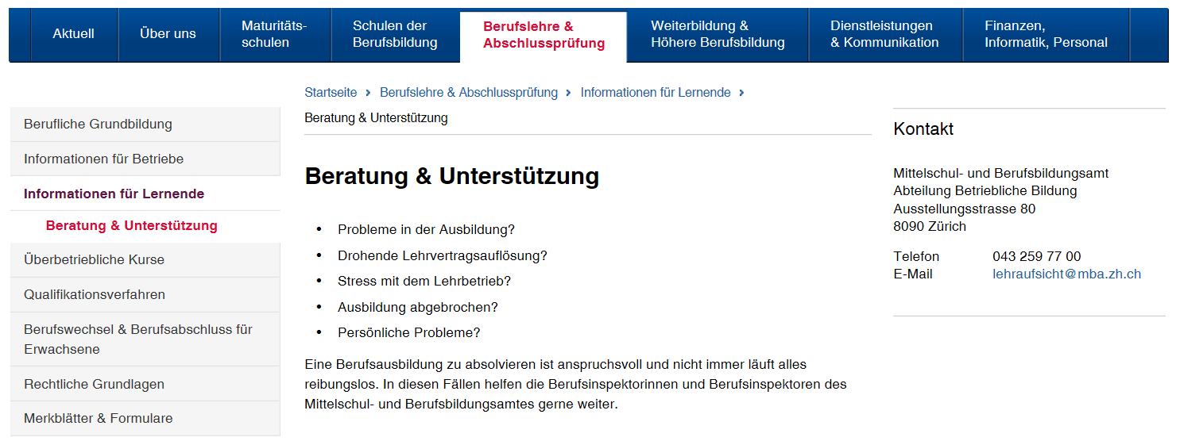

Bitte beachten Sie insbesondere den Flyer Lehrvertrag aufgelöst, Lehrstelle verloren: wie weiter? den Sie ebenfalls auf der Webseite des MBA finden.

Wetzikon, April 2019

